Муниципальное бюджетное учреждение дополнительного образования «ДШИ Починковского района»

Курс лекций.
Пять знаменитых картин Федора Васильева.
История изобразительного искусства.
ДХШ.

Разработчик: преподаватель художественного отделения
МБУ ДО «ДШИ Починковского района»
Казакова Инна Викторовна

2017

Пять знаменитых картин Федора Васильева
Жизнь художника Федора Васильева сравнивают с падающей звездой, ярко сверкнувшей на небосклоне и стремительно погасшей. Слава пришла к нему в 21 год, а в 23 он скончался от туберкулеза.
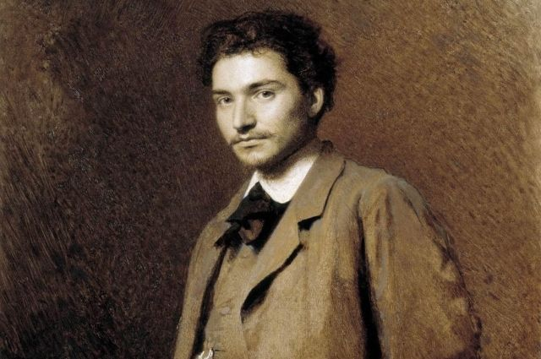
Крамской И. Н. Портрет художника Ф. А. Васильева, 1871

Картины Федора Васильева представлены в Русском музее, Третьяковской галерее, в музеях Ялты и Одессы. По воспоминаниям современников, он был очень трудолюбив, от его «магического карандаша» не могла ускользнуть ни одна деталь.
Если бы ни его упорство и страсть к живописи, то мир искусства мог бы и не узнать его фамилии. Мальчик родился в семье бедного петербургского почтового чиновника. Из-за нехватки денег юноша в 12 лет пошел работать в главный почтамт, но, тем не менее не забросил свое увлечение рисованием. Когда ему исполнилось 15 лет, он поступил в Рисовальную школу Общества поощрения художеств, где познакомился с выдающимися художниками.
Его хорошим другом стал Иван Крамской. Несмотря на разницу в возрасте (Иван Иванович на 13 лет был старше Федора), они стали очень близки. Сохранилось письмо живописца, в котором он признавался Васильеву: «Жизнь моя не была бы такая богатая, гордость моя не была бы так основательна, если бы я не встретился с Вами в жизни... Вы - точно часть меня самого, и часть очень дорогая, Ваше развитие - мое развитие. Ваша жизнь - отзывается в моей...»
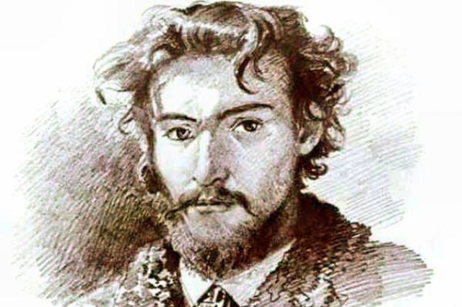
Автопортрет Федора Васильева. Фото: Public Domain

Немалую роль в становлении Васильева как художника сыграл и Иван Шишкин. Он учил юношу переносить увиденное на холст с предельной точностью, рассказывал о мастерстве рисунка. Со временем они даже стали родственниками: Шишкин женился на Евгении Васильевой, сестре Федора.
Сохранилось несколько писем, которые молодой художник отправлял чете Шишкиных. Одно из них от 11 августа 1872 года было написано из Ялты, куда художник перебрался из-за болезни легких.
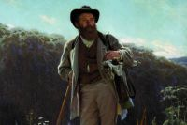
«Я работаю, как и всегда, только приходится работать из-за денег, что меня всегда весьма огорчает; великий князь Владимир Александрович, который уже получил одну мою картину, заказал еще четыре, от которых я не мог отделаться, хотя и пробовал; еще, к довершению печали, эти картины нужно окончить к сроку, к 24 декабря; так что начатые картины так, значит, и пропадут даром, да и на конкурс в нынешнем году не удалось написать, так как время остается только январь да февраль будущего года, а Вы небось опять такую штуку выдвинете, что опасно мне и рассчитывать писать».
Довести работу до конца ему не удалось: через два месяца, 6 октября 1873 года, он скончался.

«Волжские лагуны», 1870 год
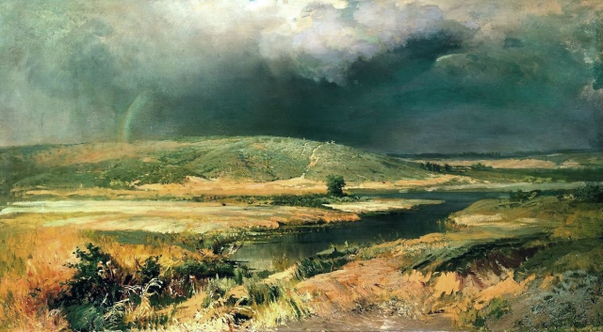
Картина «Волжские лагуны» привлекла большой интерес на посмертной выставке картин Фёдора Васильева.

В 1870 году 20-летний Федор Васильев отправился в путешествие по Волге вместе со своими художниками Ильей Репиным и Евгением Макаровым. Годы спустя Илья Ефимович в своей книге «Далекое близкое» писал, что молодой человек поразил спутников своей манерой работы и стал для старших товарищей «превосходным учителем»: «Не прошло и недели, как мы взапуски, рабски подражали Васильеву и до обожания верили ему. Этот живой блестящий пример исключал всякие споры и не допускал рассуждений; он был для всех нас превосходным учителем».
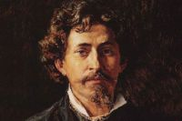
«Пенаты» вдали от родины. Почему Илья Репин отказался вернуться в Россию
По его словам, «его тонко заостренный карандаш с быстротой машинной швейной иглы черкал по маленькому листику его карманного альбомчика и обрисовывал верно и впечатлительно целую картину крутого берега с покривившимися над кручей домиками, заборчиками, чахлыми деревцами и остроконечными колокольнями вдали...»
Этюды, сделанные во время поездки, в дальнейшем послужили основой для нескольких картин, в том числе «Волжские лагуны».
В будущем полотно попало в собрание Павла Третьякова. Он забрал ее после посмертной выставки картин художника в 1874 году в счёт долга, который Васильев не смог выплатить меценату из-за своей болезни и смерти.

«Вид на Волге. Барки», 1870 год
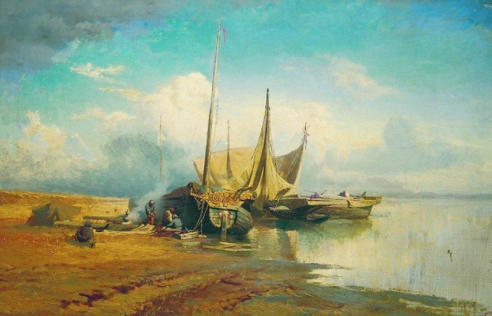

В настоящее время полотно экспонируется в Петербурге в Русском музее.
Эта картина также была написана после путешествия по Волге.
Через год после смерти художника ее выставили на всеобщее обозрение, где на нее обратил внимание Третьяков. Сохранилось его письмо Ивану Крамскому, в котором он писал, что должен иметь ее своей коллекции.
«Я решил, что для известной уже Вам моей цели, мне непременно нужно иметь Васильева пейзаж с барками, так как этот экземпляр дает понятие, какой бы он также был замечательный маринист; и вот я вчера послал Вам телеграмму; я уверен, что Вы сочувствуете моей такой усиленной любви к произведениям Васильева…», - писал он.
Однако его планам не суждено было сбыться. В настоящее время полотно экспонируется в Петербурге в Русском музее.

«Оттепель», 1871 год
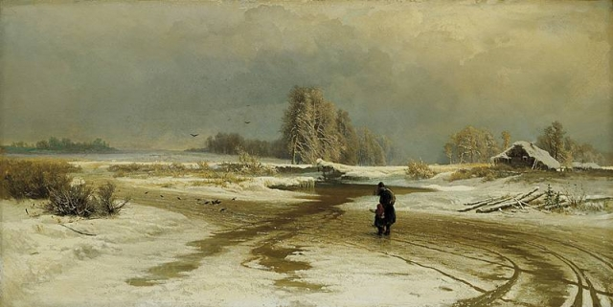

Великий князь Александр Александрович заказал Васильеву авторское повторение картины «Оттепель».
«Картина «Оттепель» такая горячая, сильная, дерзкая, с большим поэтическим содержанием и в то же время юная (не в смысле детства) и молодая, пробудившаяся к жизни, требующая себе право гражданства между другими, и хотя решительно новая, но имеющая корни где-то далеко», - так описал эту работу Васильева Иван Крамской.
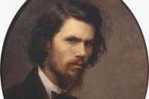
От Христа до «Неизвестной». История пяти шедевров Ивана Крамского
«Оттепель» впервые была представлена на суд зрителей в ходе конкурсной выставки Общества поощрения художников, на которой она удостоилась первой премии. В том же 1871 году ее смогли увидеть и москвичи: она участвовала в выставке МОЛХа -Московского общества любителей художеств.
Искусствоведы отмечают, что это полотно сделало Васильева по-настоящему знаменитым. Молодому человеку стали предлагать сделать авторские копии картины. Одному из заказчиков он не смог отказать - великому князю Александру Александровичу, будущему императору Александру III.
Пейзаж, выполненный несколько в другой цветовой гамме, украсил Аничков дворец, откуда в 1872 году отправился на Лондонскую ежегодную международную выставку. У англичан картина удостоилась восторженных отзывов.
Сейчас копия, сделанная для Александра III, представлена в Русском музее. Оригинал же можно увидеть в одном из залов Третьяковской галереи.

«Мокрый луг», 1872 год
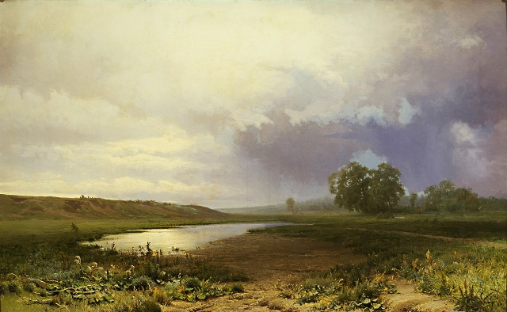

Картина участвовала в конкурсной выставке Общества поощрения художников.
Работая над «Оттепелью», Васильев подорвал здоровье. Вскоре врачам стало понятно, что они имеют дело не с простой простудой, а с туберкулезом. Для поправки здоровья Федору предложили поехать в Крым. Уже на полуострове Васильев создает картину «Мокрый луг», написанную им по его воспоминаниям. В 1872 году полотно было представлено на выставке Общества поощрения художников, где заняла второе место, уступив работе его шурина – Ивана Шишкина. «Мокрый луг» был приобретен Павлом Третьяковым, который специально приехал в Петербург еще до начала выставки.

«В Крымских горах», 1873 год
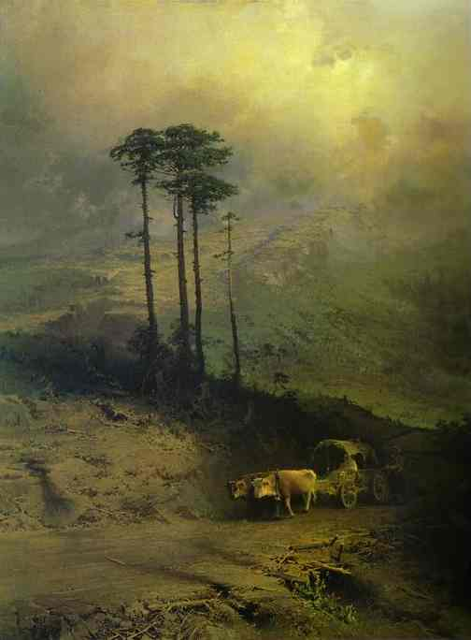
Картина была куплена у автора Сергеем Третьяковым.
«Настоящая картина — ни на что уже не похожа, никому не подражает — ни малейшего, даже отдаленного сходства ни с одним художником, ни с какой школой, это что-то до такой степени самобытное и изолированное от всяких влияний, стоящее вне всего теперешнего движения искусства, что я могу сказать только одно: это еще не хорошо, даже местами плохо, но это — гениально», - такую восторженную характеристику дал полотну Иван Крамской.
По его мнению, глядя на татарскую повозку, запряженную волами, зритель невольно попадает внутрь этой истории: «покорно стоит под соснами, слушает какой-то шум в вышине над головою».
Эта картина стала одной из последних работ Васильева. Известно, что изначально он планировал использовать широкое полотно, но потом передумал, выбрав вертикаль. Тем самым, считают искусствоведы, он хотел подчеркнуть высоту гор и устремленность вверх.

